# Оглавление:

**Оглавление:** **1**

**Общее описание** **4**

**Описание системы прав пользователей в системе** **5**

**Общие правила** **6**

**Форма авторизации** **8**

**Главная страница** **10**

**Форма Модуль Администратора** **10**

Раздел Пользователи 11

Окно Добавление пользователя 12

Окно Редактирование пользователя 14

Раздел Должности 15

Окно Добавление должности 16

Блок Назначение доступа 17

Блок Обязанности выполняемой должности 17

Редактирование должности 17

Раздел Статусы документов 18

Раздел Маршруты документов 18

Добавление маршрута 19

Добавление участника 20

Редактирование маршрута 21

Раздел Настройки форм 21

Раздел Департаменты 21

**Форма Аккаунт** **21**

**Форма Договоры** **22**

Раздел Мои документы 22

Подраздел Созданные мною 23

Создание договора 24

Создание документа 27

Просмотр договора 30

Блок Краткой информации о документе 31

Блок Прикрепленных файлов 31

Блок Подписи 31

Блок Замечания 32

Блок Комментарии 32

Подраздел На доработку 33

Просмотр договора на доработку 34

Блок Краткая информация о создателе документа 36

Блок Редактирования информации о проводимом документе 36

Блок Подписи 36

Блок Замечания 36

Блок Кнопок для согласования 36

Блок Комментарий 36

Подраздел Согласованные 37

Просмотр согласованного документа 37

Блок Краткой информации о документе 37

Блок Прикрепленных файлов 37

Блок Файл согласованного договора 37

Блок Подписи 39

Блок Кнопок 39

Блок Замечания 39

Блок Комментарии 39

Подраздел Регистрация документов 40

Просмотр документа на регистрацию 41

Краткая информация о создателе документа 41

Митворг 42

Файлы 42

Подписи 43

Замечание 43

Подраздел Исполненные 43

Просмотр договора 44

Краткая информация о документе 44

Файл согласованного договора 45

Подписи 45

Митворг 45

Файлы 45

Замечания 45

Подраздел Отклоненные 45

Просмотр договора 46

Краткая информация о документе 46

Прикрепленные файлы 46

Подписи 46

Замечание 46

Комментарии 46

Раздел Подписание 47

Подраздел Входящие 47

Согласование договора 48

Краткая информация о создателе 50

Краткая информация о документе 50

Файлы 50

Подписи 51

Кнопки согласования 51

Замечания 52

Поручения 52

Комментарии 52

Подраздел Подписанные мною 53

Просмотр документа 54

Краткая информация о создателе документа 55

Краткая информация о документе 55

Блок Прикрепленных файлов 55

Блок Подписи 55

Блок Замечания 55

Блок Комментарии 55

Подраздел Документы подписанные в ООПЗ 55

Просмотр договора 55

Блок Краткая информация о создателе 56

Блок Краткая информация о договоре 56

Блок Митворг 57

Блок Файлы 57

Блок Подписи 57

Блок Замечание 57

Раздел Задачи 57

Подраздел Входящие 58

Просмотр задания 59

Поручение 60

Информация о договоре 60

Прикрепленные файлы 60

Отчет 60

Раздел Список(Админ) 60

Все документы 60

Все отклоненные документы 60

Все исполненные документы 60

**Уведомления** **61**

**Используемые в системе документы** **61**

# Общее описание

ПО Согласование договоров, далее Согласование, служить для выполнения такой задачи как автоматизация документооборота с целью уменьшения сроков подписания документов. В рамках выполнения этой цели были достигнуты такие задачи как:

1. Создание и редактирование пользователей Согласования с четким разграничением уровней доступа согласно департаменту и должности
2. Создание динамических маршрутов подписания с возможностью последующего редактирования на момент создания и продвижения документа
3. Создание динамических форм документов с возможностью последующего редактирования на момент создания документа
4. Создания функционала, отвечающего за возможность создания одним пользователем поручений на другого пользователя с отслеживанием статуса выполнения. Обычно поручения создаются с целью уточнения информации или редактирования существующего документа.
5. Ведение архива документов, автоматическое перемещение в архив по прошествии установленного времени
6. Создания функционала для нотификации пользователя о ходе движения документа посредством как систем Согласования(popup), так и сторонних систем(email)
7. Хранение дополнительных файлов в распространённых форматах с возможностью предварительного просмотра любого из них

# Описание системы прав пользователей в системе

Пользователь может иметь роль обычного пользователя и роль администратора.

Пока что список прав будет только для доступа к определенным вкладкам плюс право админа - мастер ключ от системы, и право подписания документов.

# Общие правила

Элементы должны адекватно реагировать на изменение размеров окна. Мобильная версия не должна поддерживаться, верстка должна адекватно отображаться начиная от планшетного размера окна.

Каждая таблица должна иметь пагинацию с максимальным количеством элементов на странице = 10, если не описано обратное

Всплывающие окна должны скрываться через 5 секунд автоматически, если не описано обратное

Если в каком либо из блоков есть непрочитанные документы, то сами документы должны отображаться жирным до первого открытия, у ссылки на блок отображается общее количество непрочитанных документов.

Каждая таблица должна иметь возможность сортировки информации по столбцам в порядке возрастания и убывания, если не описано обратное

Каждая таблица должна иметь возможность поиска данные в стоблце, если не описано обратное

Каждое поле ввода пользовательской информации должно

1. Обрезать пробелы слева и справа
2. Иметь защиту от ввода стороннего кода

Каждая форма должна иметь в себе шапку с

* кнопкой возврата на предыдущую страницу(кроме главной страницы),
* текст Согласование договоров,
* название формы(кроме главной страницы),
* кнопку **Пользователь**

Кнопка **Пользователь**

1. Должна содержать в себе Имя пользователя
2. Должна открывать всплывающее окно с ссылками для перехода на другие формы. Список ссылок должен соответствовать роли пользователя(описано ниже)

Кнопка **Пользователь** для пользователей с ролью Администратор должна иметь следующий вид:

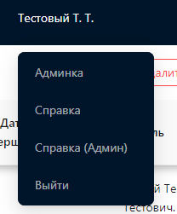

Описание элементов

1. Ссылка **Админка**
   1. Должна вести на форму Модуль Администратора, раздел Пользователи
2. Ссылка **Справка(Админ)**
   1. Должна вести на отдельную страницу, которая содержит в себе документы для работы администратора с системой в формате PDF. PDF должен отображаться средствами браузера
3. Ссылка **Справка**
   1. Должна вести на отдельную страницу, которая содержит в себе документ для работы пользователя с системой в формате PDF. PDF должен отображаться средствами браузера
4. Кнопка **Выйти**
   1. Должна выводить пользователя из системы и вести на форму авторизации

Кнопка **Пользователь** для пользователей НЕ с ролью Администратор должна иметь следующий вид:

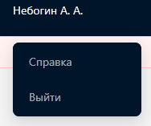

Описание элементов

1. Ссылка **Справка**
   1. Должна вести на отдельную страницу, которая содержит в себе документ для работы пользователя с системой в формате PDF. PDF должен отображаться средствами браузера
2. Кнопка **Выйти**
   1. Должна выводить пользователя из системы и вести на форму авторизации

# Форма авторизации

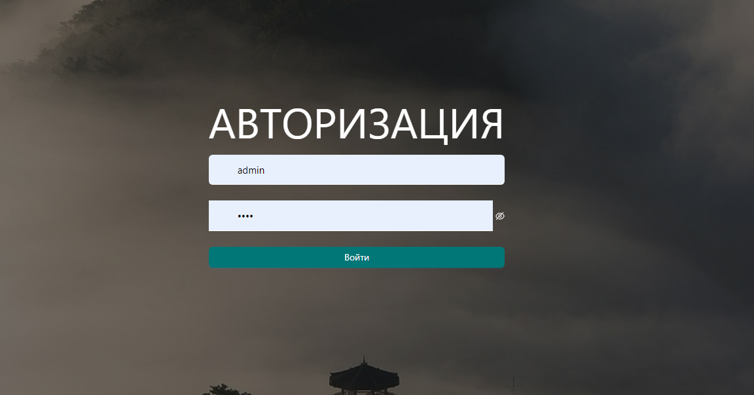

Форма авторизации состоит из следующих элементов:

поля **Имя пользователя**,

поля **Пароль**,

кнопки **Показать пароль**,

кнопки **Войти**

Описание элементов

1. Поле **Имя пользователя** 
   1. Должно сообщать о том что содержимое поля пусто при потери фокуса и при полном удалении контента
2. Поле **Пароль**
   1. Должно сообщать о том что содержимое поля пусто при потери фокуса и при полном удалении контента
   2. Скрывать пароль, заменяя фактические символы на точки
   3. Показывать пароль при нажатии на кнопку Показать пароль
3. Кнопка **Показать пароль**
   1. Должна иметь возможность показывать и скрывать пароль в поле Пароль при нажатии
   2. Должна сменить иконку при нажатии, показывая текущее состояние
4. Кнопка **Войти**
   1. Должна авторизовать пользователя согласно введенной в поля Имя пользователя и Пароль информации
   2. Авторизоваться могут только те пользователи, у которых чекбокс **Заблокирован**(см. Окно Редактирование пользователя) проставлен как ложь
   3. При совпадении информации с информацией в БД перевести пользователя на форму Главная страница. В противном случае вывести всплывающее окно: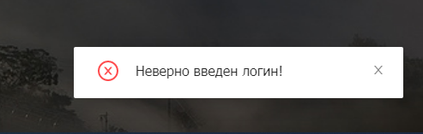

# Главная страница

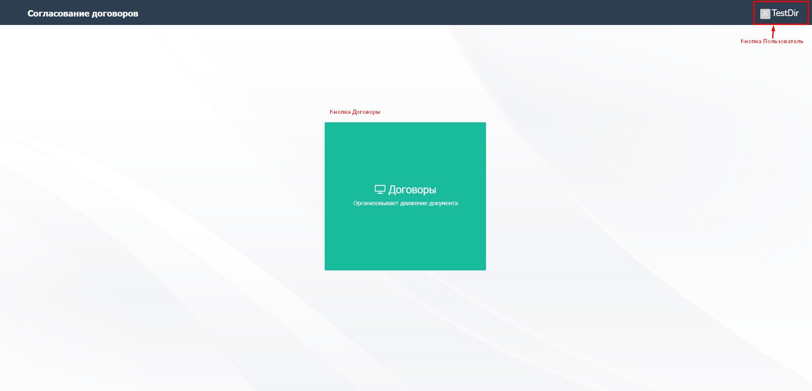

Главная страница состоит из следующих элементов:

кнопка **Договоры,**

Описание элементов:

1. Кнопка **Договоры**
   1. Должна вести на форму Договоры

# Форма Модуль Администратора

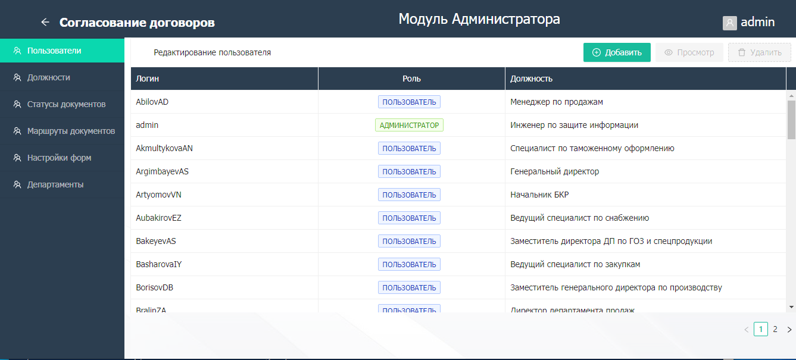

Форма Модуль Администратора содержит в себе разделы Пользователи, Должности, Статусы документов, Маршруты документов, Настройки форм, Департаменты, которые описаны ниже.

Форма Модуль Администратора доступна только пользователям с ролью Администратор.

При открытии форма сразу открывает раздел Пользователи

## Раздел Пользователи

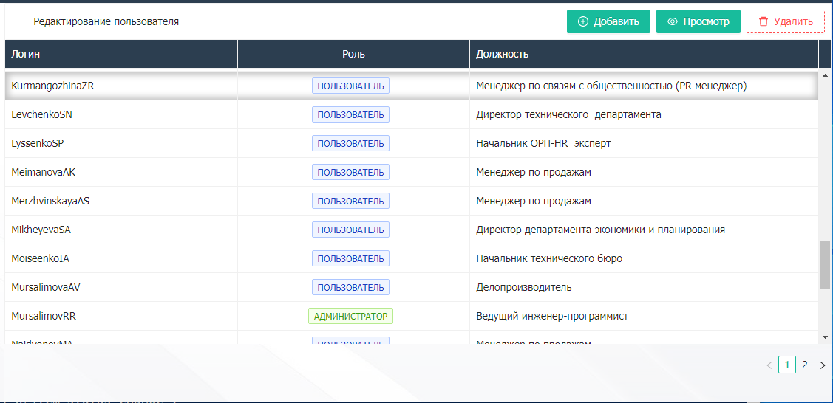

Раздел пользователи представлен таблицей со списком пользователей, которые зарегистрированы в системе. Также она содержит в себе текст “Редактирование пользователя”, кнопки **Добавить, Просмотр, Удалить**

Описание элементов раздела:

1. Таблица со списком пользователей
   1. Должна содержать в себе столбцы Логин, Роль, Должность
   2. Каждая строка таблицы представляет одного пользователя
   3. Двойное нажатие на строку таблицы равнозначен выделению строки и нажатию на кнопку **Просмотр**
2. Кнопка **Добавить**
   1. При нажатии должна открывать всплывающее окно Добавление пользователя. Описание окно представлено ниже.
3. Кнопка **Просмотр**
   1. При нажатии должна открывать всплывающее окно Редактирование пользователя. Описание окна представлено ниже
4. Кнопка **Удалить**
   1. При нажатии должна открывать всплывающее окно с подтверждением удаления. После подтверждения удаления строка удаляется из таблицы. Данные из БД, соответствующие этой строке, также удаляются

#### Окно Добавление пользователя

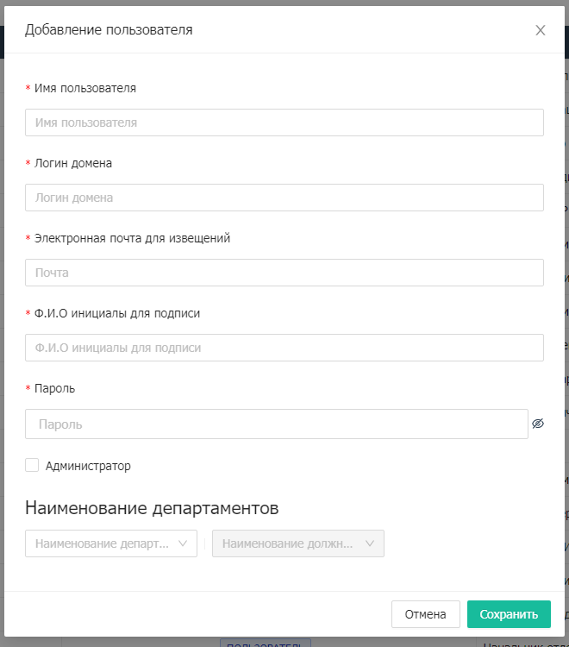

Окно служит для добавления нового пользователя в систему. Представлено полями **Имя пользователя, Логин домена, Электронная почта для извещений, ФИО инициалы для подписи, Пароль,** чекбоксом **Администратор,** блоком **Наименование департаментов(**описан ниже**),** кнопками **Сохранить, Отменить**

Описание элементов(по умолчанию все пустые/выключенные):

1. Поле **Имя пользователя** 
   1. Как правило, представлено латинской транскрипцией ФИО с инициалами
   2. Должно отображаться в шапке страницы
   3. Используется для авторизации в системе
2. Поле **Логин домена**
3. Поле **Электронная почта для извещений**
   1. Используется для автоматической отправки сообщений о событиях в системе
   2. Обычно представлено маской “ФИО_c_инициалами@zik.kz”
4. Поле **ФИО инициалы для подписи**
   1. Используется при подписании документов
   2. Написано кириллицей
5. Поле **Пароль**
   1. Используется для входа в систему.
   2. Нет никаких ограничений на вид пароля
6. Чекбокс **Администратор**
   1. Используется для выдачи роли Администратор пользователю
7. Кнопка **Сохранить**
   1. Сохраняет введенную информацию и закрывает всплывающее окно
8. Кнопка **Отменить**
   1. Забывает введенную информацию и закрывает всплывающее окно

Блок **Наименование департаментов** представлен селектами **Наименование департаментов, Наименование должности**

Описание элементов:

1. Селект **Наименование департаментов**
   1. Должен выдавать список департаментов в системе
   2. Можно выбрать только один департамент
   3. После выбора департамента разблокирует селект **Наименование должности**
2. Селект **Наименование должности**
   1. Изначально не доступен к редактированию. Разблокируется при выборе департамента
   2. Должен выдавать список должностей, привязанные к выбранному департаменту
      1. Список должностей формируется как список всех должностей, привязанных к департаменту, за исключением помеченных как *директор* или *виц директор* должностей, если уже существуют пользователи с этой должностей.

Например, если в рамках одного департамента есть Василий с должностью Директор, то при создании нового пользователя Петра должность Директор выбрать нельзя, но можно любую другую

Каждое поле должно иметь значение. Если поле не заполнено и была нажата кнопка **Сохранить,** то пользователю должно быть выдано понятное сообщение об ошибке

После нажатия кнопки **Сохранить** информация в таблице обновляется

#### Окно Редактирование пользователя

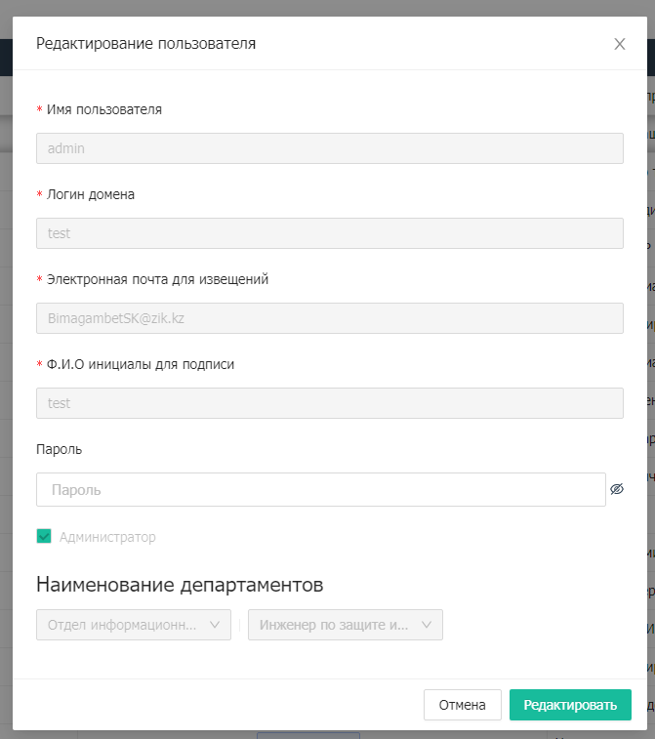

Окно служит для редактирования информации о существующем пользователе. Изначально все элементы заблокированы, кроме кнопок **Отмена** и **Редактировать.** Содержимое всех элементов соответствует текущим данным пользователя

При нажатии на кнопку **Отмена** всплывающее окно закрывается

При нажатии на кнопку **Редактировать** поля разблокируются для редактирования

После нажатия кнопки **Редактировать** поведение аналогично поведению окна Добавление пользователя, кроме следующих моментов:

1. Изначальные значения сохраняются
2. Поле Пароль заполнено текстом “Необратимо зашифровано”
3. В селект Название должности добавлено текущее значение должности пользователя и его можно выбрать даже если эта должность должна быть единственной
4. Добавляется чекбокс **Есть доступ в систему.** Изначально поставлен, но может быть изменен из этой формы

## Раздел Должности

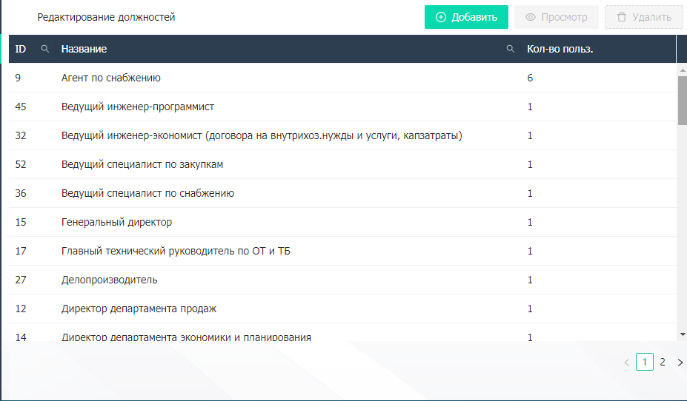

Этот раздел служить для соотнесения должности, прав пользователей этой должности в системе, департамента должности

Раздел представлен таблицей со списком должностей, зарегистрированных в системе, а также кнопками **Добавить, Просмотр, Удалить**.

Описание элементов раздела:

1. Таблица со списком пользователей
   1. Должна содержать в себе столбцы ID, Название, Кол-во польз.
      1. Столбец Кол-во польз. показывает, сколько пользователей в системе имеют определенную должность. Вычисляется при каждом обновлении таблицы
   2. Каждая строка таблицы представляет одну должность
   3. Двойное нажатие на строку таблицы равнозначен выделению строки и нажатию на кнопку **Просмотр**
2. Кнопка **Добавить**
   1. При нажатии должна открывать всплывающее окно Добавление должности. Описание окно представлено ниже.
3. Кнопка **Просмотр**
   1. При нажатии должна открывать всплывающее окно Редактирование должности. Описание окна представлено ниже
4. Кнопка **Удалить**
   1. При нажатии должна открывать всплывающее окно с подтверждением удаления. После подтверждения удаления строка удаляется из таблицы. Данные из БД, соответствующие этой строке, также удаляются

#### Окно Добавление должности

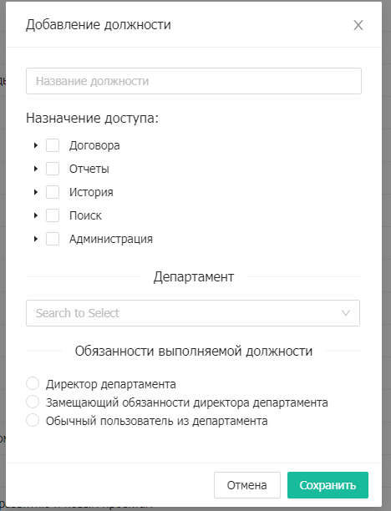

Окно служит для добавления новой должности в систему. Представлено полем **Название должности,** блоком **Назначение доступа**(описано ниже), блоком **Департамент**(описано ниже), блоком **Обязанности выполняемой должности**(описано ниже)

Описание элементов:

1. Поле **Название должности**
   1. Будет содержать в себе название новой должности
   2. Должно быть уникально в рамках выбранного департамента
2. Селект **Департамент**
   1. Служит для выбора департамента должности
   2. Содержит информацию из раздела Департаменты

##### Блок Назначение доступа

Используется для описания прав пользователя в рамках своей должности - уровень доступа и возможность выполнения операций над документом

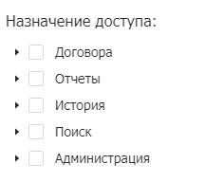

На текущий момент в этом блоке должны быть прописаны права на доступ к форме Договора и ее разделам

Описание доступов, которые распределяются этим элементом, представлены в главе Описание системы прав пользователей в системе

##### Блок Обязанности выполняемой должности

Блок состоит из радио кнопок Директор департамента, Замещающий обязанности директора департамента, Обычный пользователь департамента

Для каждого департамента должно быть не больше одной должности, отвечающей за Директора департамента. Соответствующие поля должны быть невозможны к выбору

#### Редактирование должности

По сути дублирует окно Добавления должности, но уже введенная информация по названию должности, выбранных прав, выбранного департамента, обязанности выполняемой должности

Редактирование полей возможно после нажатия кнопки Редактировать

## Раздел Статусы документов

Представляет собой справочник возможных статусов документов.

Состоит из таблицы, кнопок **Добавить, Просмотр, Удалить**

Таблица представлена колонками ID, Название

Описание кнопок

1. Кнопка **Добавить**
   1. Вызывает окно, в котором можно ввести новый статус в систему. Поле названия нового статуса обязательно для заполнения
2. Кнопка **Просмотр**
   1. Аналогично кнопке Добавить, но поле имеет в себе уже введенную информацию, информация возможна к редактированию после нажатия кнопки Редактировать
3. Кнопка **Удалить**
   1. Удаляет выбранную строку из таблицы и БД после подтверждения. Текст подтверждения “Вы уверены?”

## Раздел Настройки форм

## Раздел Департаменты

Представляет собой справочник возможных статусов документов.

Состоит из таблицы, кнопок **Добавить, Просмотр, Удалить**

Таблица представлена колонками ID, Название

Описание кнопок

1. Кнопка **Добавить**
   1. Вызывает окно, в котором можно ввести новый департамент в систему. Поле названия нового департамента обязательно для заполнения
2. Кнопка **Просмотр**
   1. Аналогично кнопке Добавить, но поле имеет в себе уже введенную информацию, информация возможна к редактированию после нажатия кнопки Редактировать
3. Кнопка **Удалить**
   1. Удаляет выбранную строку из таблицы и БД после подтверждения. Текст подтверждения “Вы уверены?”

# Форма Аккаунт

Форма служит для отображения информации об аккаунте.

При открытии должна выводить версию платформы, версию БД в левой части экрана.

Основная форма должна выводить форму для смены пароля.

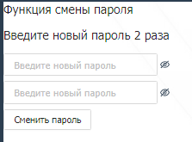

После нажатия на кнопку Сменить пароль пароль пользователя в системе сменяется

# Форма Договоры

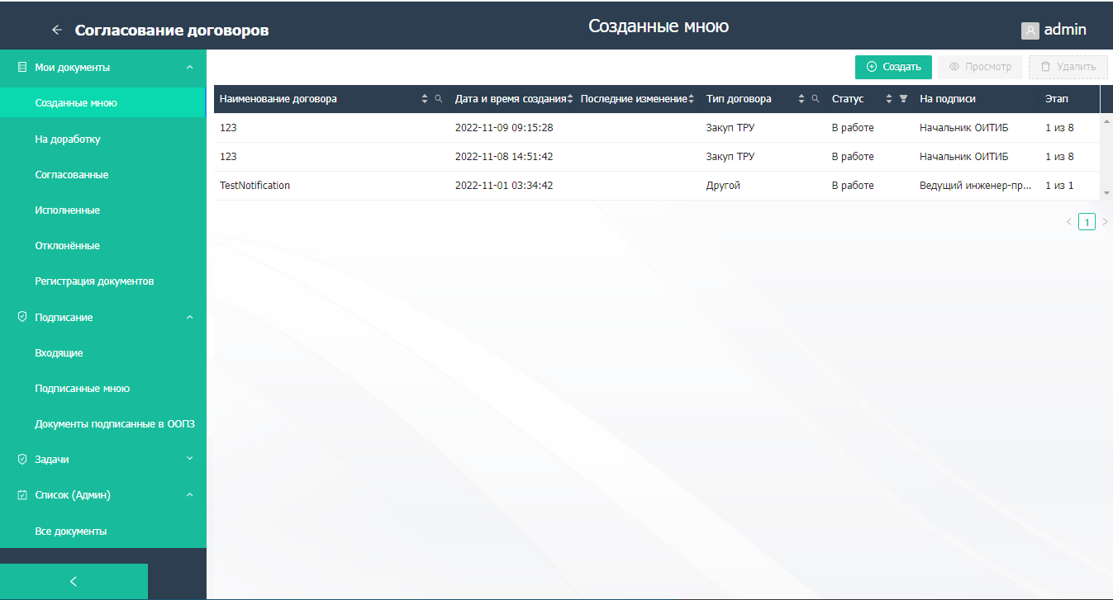

Форма Договоры содержит в себе разделы Мои документы, Подписание, Задачи, Список (Админ)(описаны ниже)

Разделы доступны пользователям с соответствующими правами, описанными в блоке Описание прав пользователей в системе

Раздел Список(Админ) доступна только пользователям с ролью Администратор

При первом открытии сразу отображается первая доступная согласно правам форма. По умолчанию считать что открывается подраздел Созданные мною раздела Мои документы

## Раздел Мои документы

В этом разделе отображаются подразделы согласно правам пользователя.

Список подразделов: Созданные мною, На доработку, Согласованные, Исполненные, Отклоненные, Регистрация документов(описаны ниже)

Раздел отображается тогда и только тогда, когда есть хотя бы один подраздел для отображения

### Подраздел Созданные мною

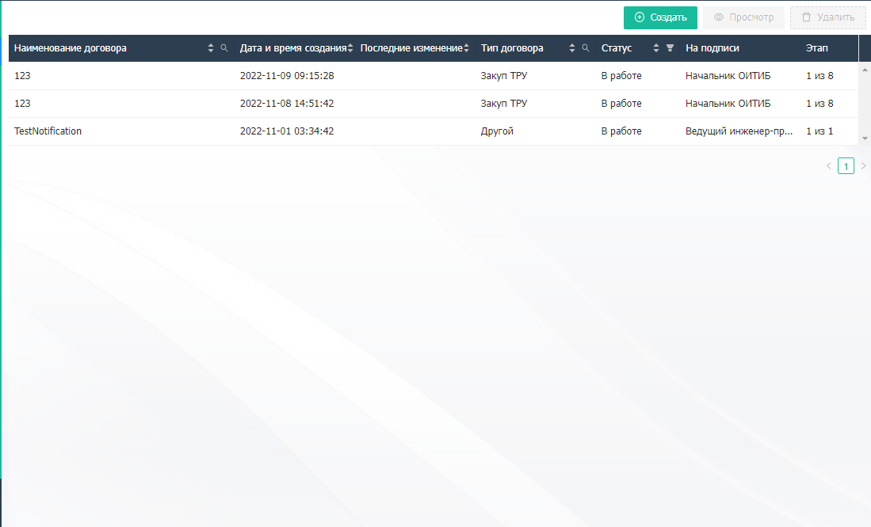

В этом подразделе отображаются все договоры, которые были созданы текущим пользователем.

Список элементов формы: Таблица созданных пользователем документов, кнопки **Создать, Просмотр, Удалить**

Таблица созданных пользователем документов состоит из колонок Наименование договора, Дата и время создания, Последние изменения, Тип договора, Статус, На подписи, Этап

Столбцы На подписи и Этап не должны иметь фильтрации и сортировки

Двойной клик на строке таблицы аналогичен выделению строки и нажатию кнопки **Просмотр**

Описание поведения кнопок:

1. Кнопка **Создать**
   1. Должна вызывать всплывающее окно Создание договора(описано ниже)
2. Кнопка **Просмотр**
   1. Должна вызывать всплывающее окно Просмотр договора(описано ниже)
3. Кнопка **Удалить**
   1. При нажатии должна открывать всплывающее окно с подтверждением удаления. После подтверждения удаления строка удаляется из таблицы. Данные из БД, соответствующие этой строке, также удаляются

#### Создание договора

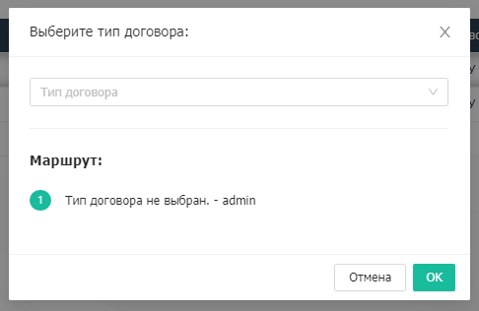

На окне Создания договора есть селект **Тип договора,** кнопки **Ок,Отмена**,и описание маршрута, который предписан выбранному типу договора. При выборе типа договора *Другое* маршрут строится пользователем(описано ниже при рассмотрении типа договора *Другое*)

Описание элементов страницы:

1. Селект **Тип договора**
   1. Должен предоставлять выбор из 5 предустановленных типов договора: Другой, Закуп ТРУ, Реализация готовой продукции, Лист согласования на закуп ТРУ для производства продукции, Лист согласования на закуп ТРУ для внутризаводских нужд и капитальных затрат, а также пустой вариант
   2. Должен быть выбран один из вариантов типов договора, пустой вариант не может быть выбран
   3. После выбора типа договора должен отобразится маршрут в блоке Маршрут(описан ниже)
2. Кнопка **Ок**
   1. После нажатия на кнопку **Ок** должна быть проверка что выбран хотя бы один не пустой тип договора. Если проверка прошла успешно, текущее окно должно закрыться и открыться окно Создание документа(описан ниже)
3. Кнопка **Отмена**
   1. После нажатия на кнопку **Отмена** текущее окно должно закрыться без сохранения информации
4. Блок **Маршрут**
   1. Дает возможность собрать список пользователей, которые должны будут заверить документ. Каждый пользователь для выбора должен быть с указанием должности.

#### Создание документа

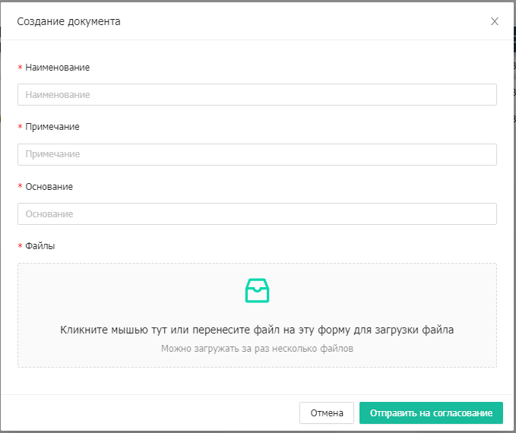

Окно Создание документа служит для заполнения информации о проводимом документе, а также прикреплении необходимых приказов и файлов.

Элементы окна кроме кнопки Отмена и Отправить на согласование свои для каждого типа договора. Дальше приведено описание полей для заполнения для каждого типа. Все поля обязательны к заполнению

Описание элементов:

1. Закуп ТРУ
   1. Поле **Наименование ТРУ**
   2. Поле **Поставщик ТРУ**
   3. Поле **Основание**
   4. Поле **Общая сумма договора**
   5. Поле **Валюта платежа**
      1. Должно быть представлено выбором из
         1. ₸(тенге)
         2. ₽(рубль)
         3. $(доллар)
         4. €(евро)
         5. £(фунт)
         6. ¥(юань)
   6. Поле **Файлы**
      1. С помощью этого поля можно загрузить файлы в формате docx, png, jpg, jpeg, pdf, xls, xlsx, odp(Libre Office документы)
      2. Файлы не должны превышать в размере 5 500 000 байт == 5.5 МегаБайт
      3. Обязательно загрузить хотя бы один файл
      4. Под полем располагается список загруженных файлов с возможностью удаления. Каждый элемент списка представлен названием файла и кнопкой удаления загруженного файла
2. Реализация готовой продукции,
   1. Текст “ЛИСТ СОГЛАСОВАНИЯ НА РЕАЛИЗАЦИЮ ГОТОВОЙ ПРОДУКЦИИ”
   2. Поле **Наименование контрагента**
   3. Блок **Предмет договора**
      1. Блок должен предоставить выбор одного и только одного из следующих вариантов:
         1. Закупки товаров, работ и услуг,
         2. Поставка продукции (выполнение работ, оказание услуг) заказчикам,
         3. Передача имущества в аренду (бесплатное пользование),
         4. Совместная деятельность,
         5. Финансирование (кредитование, обеспечение исполнения обязательств),
         6. Прочие обязательства
   4. Поле **Общая сумма договора в валюте цены договора**
   5. Поле **Общая сумма договора в тенге, по курсу НБ РК**
   6. Поле **Наименование подразделения, фамилия ответственного исполнителя**
   7. Поле **Подписанный сторонами оригинал договора получен, дата, способ получения от контрагента**
   8. Поле **Дата получение проекта договора, способ получения от контрагента**
   9. Поле **Файлы**
      1. Аналогичен файлам в Закупе ТРУ
3. Лист согласования на закуп ТРУ для производства продукции
   1. Текст “ЛИСТ СОГЛАСОВАНИЯ НА ЗАКУП ТРУ ДЛЯ ПРОИЗВОДСТВА ПРОДУКЦИИ”
   2. Поле **Наименование контрагента**
   3. Блок **Предмет договора**
      1. Блок должен предоставить выбор одного и только одного из следующих вариантов:
         1. Закупки товаров, работ и услуг,
         2. Поставка продукции (выполнение работ, оказание услуг) заказчикам,
         3. Передача имущества в аренду (бесплатное пользование),
         4. Совместная деятельность,
         5. Финансирование (кредитование, обеспечение исполнения обязательств),
         6. Прочие обязательства
   4. Поле **Общая сумма договора**
      1. Должна вмещать 15 символов минимум
   5. Поле **Валюта платежа**
      1. Аналогично полю в типе Закуп ТРУ
   6. Поле **Наименое подразделения, фамилия ответственного исполнителя**
   7. Поле **Телефон исполнителя**
   8. Поле **Контакты контрагента**
   9. Поле **Файлы**
      1. Аналогичен файлам в Закупе ТРУ
4. Лист согласования на закуп ТРУ для внутризаводских нужд и капитальных затрат
   1. Текст “ЛИСТ СОГЛАСОВАНИЯ НА ЗАКУП ТРУ ДЛЯ ВНУТРИЗАВОДСКИХ НУЖД И КАПИТАЛЬНЫХ ЗАТРАТ”
   2. В остальном аналогичен Лист согласования на закуп ТРУ для производства продукции
5. Другое
   1. Поле **Наименование**
   2. Поле **Примечание**
   3. Поле **Основание**
   4. Блок **Дополнительные поля**
      1. Состоит из множества поля ввода Наименования и поля ввода Содержимого, каждое Наименование привязано к своему Содержимому
      2. Если одно из полей заполненное, связанное поле также должно содержать информацию
   5. Кнопка **Добавить еще поле**
      1. Добавляет еще одну связку Наименование-Содержимое в блок **Дополнительные поля**
   6. Поле **Файлы**
      1. Аналогичен файлам в Закупе ТРУ

Описание общих элементов

1. Кнопка **Отмена**
   1. При нажатии окно закрывается , но информация сохраняется и при выборе того же типа договора можно продолжить заполнению информации
2. Кнопка **Отправить на согласование**
   1. При нажатии на кнопку введенная информация сохраняется, создается новый документ для согласования согласно предустановленному или введенному(при выборе типа Другое) маршруту, а также вся введенная информация в окне Создание документа
   2. После сохранения окно закрывается, таблица обновляется в соответствии с новой информацией

#### Просмотр договора

### 

Это окно показывает краткую информацию о договоре на согласовании, прикрепленные к договору файлы, состояние согласование договора, замечания в ходе согласования договора, а также комментарии, полученные в ходе согласования договора.

Состоит из блока Краткой информации, блока Прикрепленных файлов, блока Подписи, блока Замечания, блока Комментарии

##### Блок Краткой информации о документе

Блок Краткой информации содержит сведения согласно своему типу. Для каждого типа блок Краткой информации свой, кроме строки Тип договора. Строка Тип договора есть в каждом документе, располагается в самом верху и отображает выбранный при создании тип договора.

Различающая информация соответствует информации, введеной при создании договора на согласования, одна строка отражает одно заполненное поле

##### Блок Прикрепленных файлов

В этом блоке отображаются ВСЕ(в том числе те, которые появились при создании поручений) документы, прикрепленные в процессе проведения договора. Каждый документ находится в отдельной строке, представлен ссылкой на скачивание документы и кнопкой **Просмотра документа.**

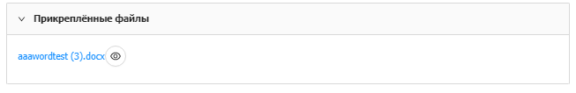

##### Блок Подписи

Этот блок отображает текущее состояние подписания документа. В нем указаны

1. Пользователи, которые уже заверили документы
   1. Представлены строкой, к которой указана должность, ФИО пользователя, дата с временем подписания документа и вид согласования(соответствующий кнопкам из блока Кнопок для согласования)
      1. Если подписант был замещающим, то вместо реальной должности подписанта указывается следующая должность: ИО {название должности, которая была изначально определена по маршруту}
2. Пользователи, которые должны заверить документ
   1. Каждая должность представлена кликабельным элементом. При клике на элемент выходит окно с выбором вариантов
      1. Вариант **Изменить маршрут**: Дает доступ к тому чтобы удалить элемент, добавить новый относительно этого элемента, поменять элемент.
      2. Вариант **Подставить ИО:** Дает выбрать пользователя, который будет назначен ИО элемента

##### Блок Замечания

Этот блок отображает все замечания, полученные в ходе согласования документа

Замечания должны отображаться в виде

1. Списка строк без какой либо нумерации и обозначения строк
2. Одна строка - одно замечание
3. Формат вывода: Замечание: {текст замечания} - {должность человека, поставившего замечание}

##### Блок Комментарии

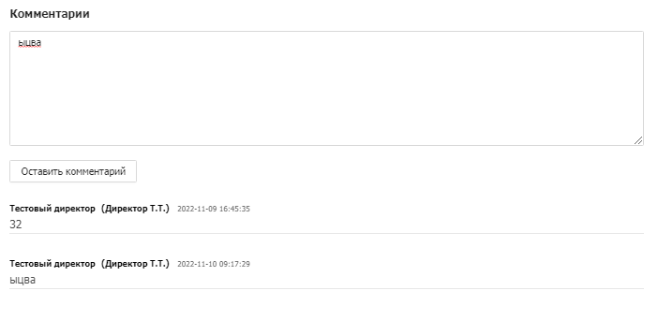

Представляет собой блок ввода текста, кнопку **Оставить комментарий**, лога оставленных комментариев

Описание элементов

1. Блок ввода текста - блок для ввода любого текста с возможностью изменять его размеры
2. Кнопка **Оставить комментарий**
   1. Добавляет комментарий в БД и на форму, создавая новую запись в лог оставленных комментариев
3. Лог оставленных комментариев
   1. Каждый комментарий из лога является отдельной записью
   2. Комментарии отсортированы в порядке добавления
   3. Запись представлена заголовком и содержимым.
      1. Маска заголовка {Наименование должности пользователя, оставившего комментарий} ({ФИО пользователя, оставившего комментарий}) {дата время оставления комментарий}
      2. Содержимое просто представлено текстом оставленного комментария

### 

### Подраздел На доработку

В этом подразделе отображаются все договоры, которые были в процессе согласования отправлены на доработку. Все представленные договоры были созданы текущим пользователем.

Список элементов формы: Таблица документов на доработку, кнопки **Просмотр, Удалить**

Таблица созданных пользователем документов состоит из колонок Наименование договора, Дата и время создания, Последние изменения, Тип договора, Статус, На подписи, Этап

Столбцы На подписи и Этап не должны иметь фильтрации и сортировки

Двойной клик на строке таблицы аналогичен выделению строки и нажатию кнопки **Просмотр**

В таблице отображаются только те договора, которые были созданы пользователем и отправлены на доработку в процессе согласования. После отправки договора на согласование с помощью кнопки **Отправить на согласование** в окне Просмотр договора на доработку(описано ниже) строка с соответствующим договоров исчезает из таблицы

Описание поведения кнопок:

1. Кнопка **Просмотр**
   1. Должна вызывать всплывающее окно Просмотр договора на доработку(описано ниже)
2. Кнопка **Удалить** 
   1. При нажатии должна открывать всплывающее окно с подтверждением удаления. После подтверждения удаления строка удаляется из таблицы. Данные из БД, соответствующие этой строке, также удаляются

#### 

#### Просмотр договора на доработку

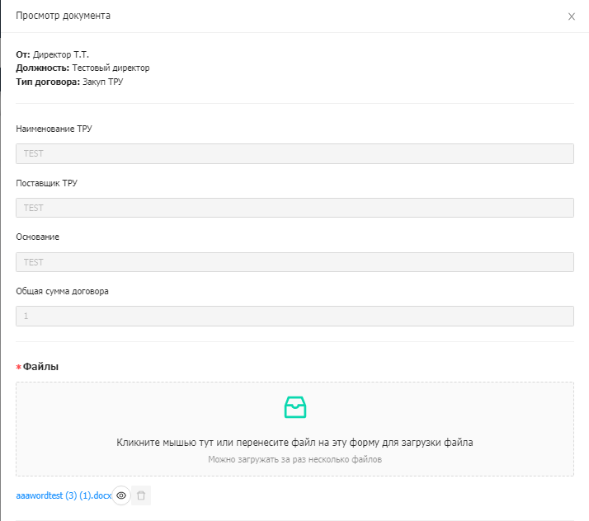

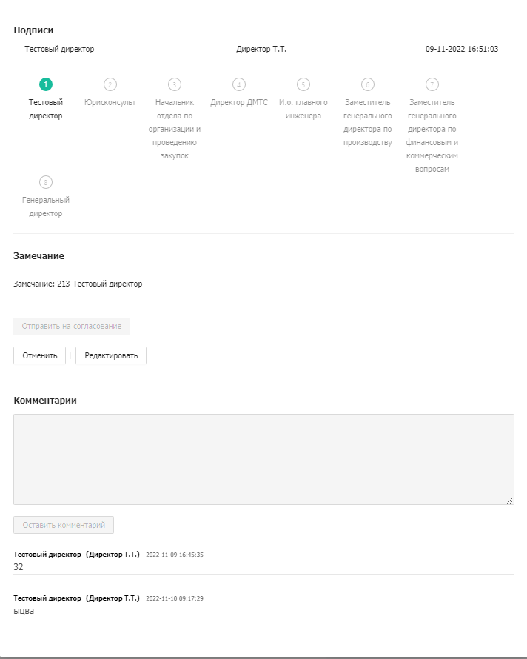

Окно представлено блоком Краткая информация о создателе документа, блок Редактирования информации о проводимом документе, блок Подписи, блок Замечания, блок Кнопок для согласования, блок Комментарий

Описание блоков:

##### Блок Краткая информация о создателе документа

Предоставляет краткую информацию о создателе документа. Состоит из

1. Строки От
   1. Строка представлена маской От: {Имя пользователя}
2. Строки Должность
   1. Строка представлена маской Должность: {наименование должности пользователя}
3. Строки Тип договора
   1. Строка представлена маской Тип договора: {Закуп ТРУ}

##### Блок Редактирования информации о проводимом документе

Дублирует блок Создание документа.

Отличия - в блоке Файлы появилась кнопка Просмотр файла

Редактирование открывается при нажатии кнопки Редактировать в блоке Кнопки для согласования

##### Блок Подписи

Дублирует блок Подписи

##### Блок Замечания

Дублирует блок Замечания

##### Блок Кнопок для согласования

Представлен кнопками **Отменить, Редактировать, Отправить на согласование**

Описание:

1. Кнопка Отменить
   1. Должна закрыть окно без сохранения текущей информации
2. Кнопка Редактировать
   1. Открывает возможность внесения изменений в информацию о договоре на проведение
3. Кнопка Отправить на согласование
   1. При нажатии на эту кнопку все изменения, внесенные в договор, сохраняются, и договор отправляется на согласование к тому человеку, который отклонил договор

##### Блок Комментарий

Дублирует блок Комментарии

### 

### Подраздел Согласованные

Подраздел служит для того чтобы отображать согласованные документы для каждого пользователя. Документ согласован когда получает статус Утвержден. Документ получает статус Утвержден когда прошел согласование по всем этапам в Подписи(больше описания в Разделе Подписание)

Список элементов подраздела - таблица, кнопки **Удалить, Просмотр**

Описание элементов:

1. Таблица аналогична таблице в подразделе На доработку
2. Поведение кнопки Удалить аналогично поведению в подразделе На доработку
3. Кнопка Просмотр
   1. Открывает форму Просмотр согласованного документа(описано ниже)

#### Просмотр согласованного документа

Состоит из

1. блока Краткой информации о документе
2. блока Прикрепленных файлов
3. блока Файл согласованного договора
4. Блока Подписи
5. Блока Кнопок
6. Блока Замечания
7. Блока Комментарии

##### Блок Краткой информации о документе

Поведение аналогично блоку Краткой информации о документе

##### Блок Прикрепленных файлов

Поведение аналогично блоку Прикрепленных файлов

##### Блок Файл согласованного договора

Состоит из кнопки **Получить файл согласованного договора**

При нажатии на кнопку **Получить файл согласованного договора** должен выводится на печать файл Лист согласования, который содержит в себе поля Тип договора, Наименование, Примечание, Основание, Исполнитель, Телефон исполнителя, Полученный сторонами оригинал договора получен, QR код с вышеуказанной информацией, таблица согласования

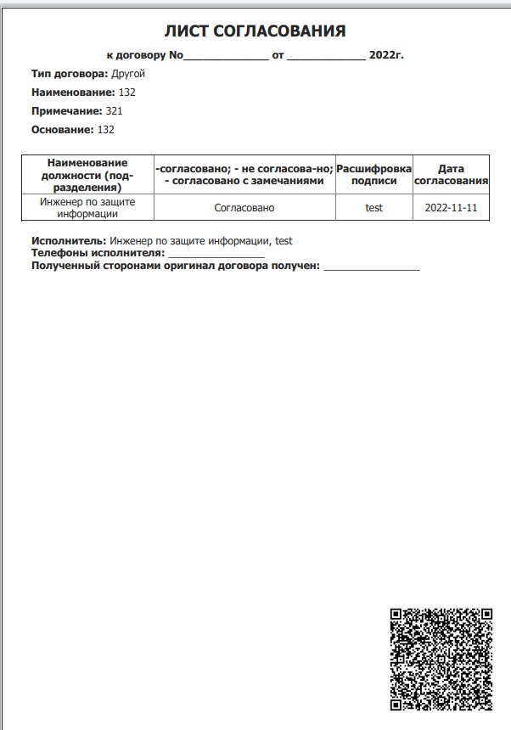

Таблица согласования состоит из колонок Наименование должности(подразделения)/ -согласовано; -не согласова-но; согласовано с замечаниями/ расшифровка подписи/ дата согласования

Таблица заполняется согласно всем стадиям согласования договора без учета возвратов на доработку. Каждая строка представляет одну стадию согласования и содержит информацию о пользователи, согласовавшего стадию.

Колонка Расшифровка подписи содержит в себе ФИО инициалы для подписи пользователя

##### Блок Подписи

Пользователи, которые уже заверили документы.

Представлены строкой, к которой указана должность, ФИО пользователя и дата с временем подписания документа

##### Блок Кнопок

Представлен кнопкой **Отправить на регистрацию.**

Кнопка должна переводить документ в Статус регистрацию документов на ООПЗ. После этого документ пропадает из раздела Согласованные и попадает в раздел Регистрация документов

##### Блок Замечания

Аналогичен блоку Замечания

##### Блок Комментарии

Дублирует блок Комментарии

### 

### Подраздел Регистрация документов

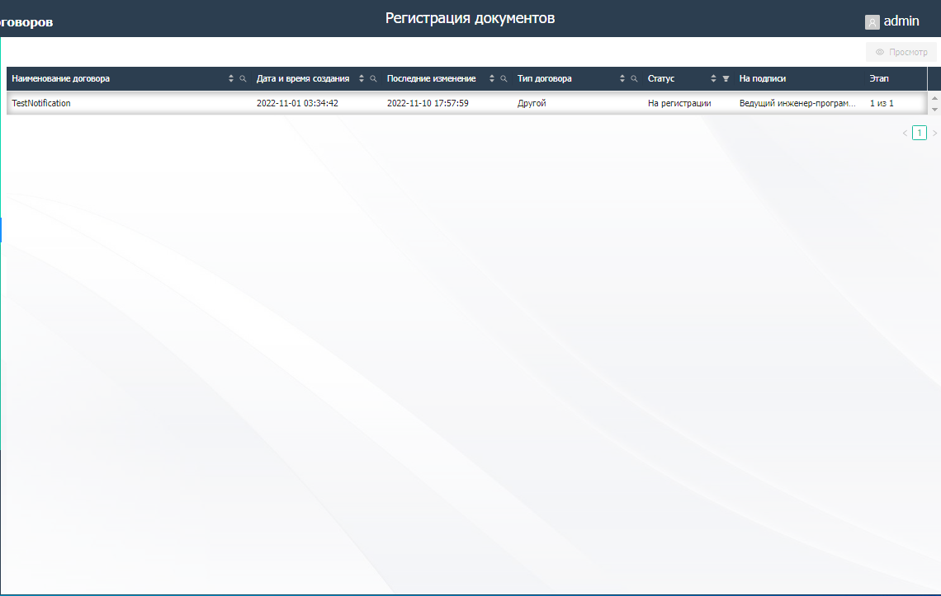

Подраздел служит для регистрации документов в ООПЗ

Подраздел содержит в себе таблицу с документами, ожидающими регистрации в ООПЗ(в статусе На регистрации)

Список элементов подраздела - таблица **Просмотр**

Описание элементов:

1. Таблица аналогична таблице в подразделе На доработку
2. Кнопка Просмотр
   1. Открывает форму Просмотр документа на регистрацию(описано ниже)

#### Просмотр документа на регистрацию

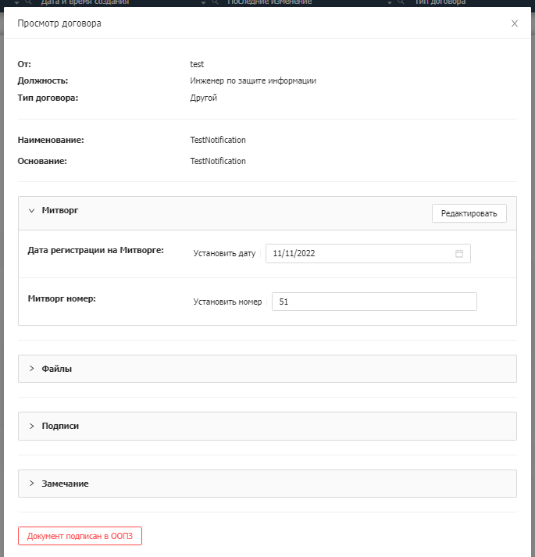

Состоит из блоков Краткая информация о создателе документа, Краткая информация о документе, Митворг, Файлы, Подписи, Замечание, кнопки **Документ подписан в ООПЗ**

Каждый из блоков, кроме блоков Краткая информация о создателе документа и Краткая информация о документе должен располагаться под катом

Кнопка **Документ подписан в ООПЗ** должна переводить документ в статус Утвержден, удалять строку документа из текущей таблицы и закрыть окно

##### Краткая информация о создателе документа

Аналогичен блоку Краткая информация о создателе документа

##### Митворг

Блок служит для внесения информации о регистрации на Митворге. Состоит из кнопок **Редактировать, Сохранить, Отменить**, полей Дата регистрации на Митворге, Митворг номер

Изначально поля заблокированы для редактирования, кнопки **Сохранить** и **Отменить** скрыты. После нажатия на кнопку **Редактировать** появляются кнопку **Сохранить, Отменить**, поля становятся доступными для внесения/изменения информации

При отсутствии сохраненной информации должен сразу предлагать ввести данные. Если информация есть, то отображать текущую информацию.

Описание полей

1. Дата регистрации на Митворге
   1. Дает выбрать любую дату
   2. Изначально заполнено текущей датой
2. Митворг номер
   1. Позволяет ввести в себя любую информацию

##### Файлы

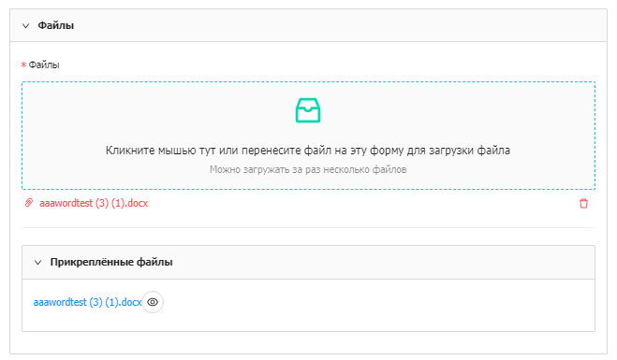

Состоит из поля Файлы и блока Прикрепленных файлов

Описание:

1. Поле **Файлы**
   1. С помощью этого поля можно загрузить файлы в формате docx, png, jpg, jpeg, pdf, xls, xlsx, odp(Libre Office документы)
   2. Файлы не должны превышать в размере 5 500 000 байт == 5.5 МегаБайт
   3. Обязательно загрузить хотя бы один файл
   4. Под полем располагается список загруженных файлов с возможностью удаления. Каждый элемент списка представлен названием файла и кнопкой удаления загруженного файла

##### Подписи

Аналогичен блоку Подписи

##### Замечание

Состоит из блоков Замечание и Комментарии

### Подраздел Исполненные

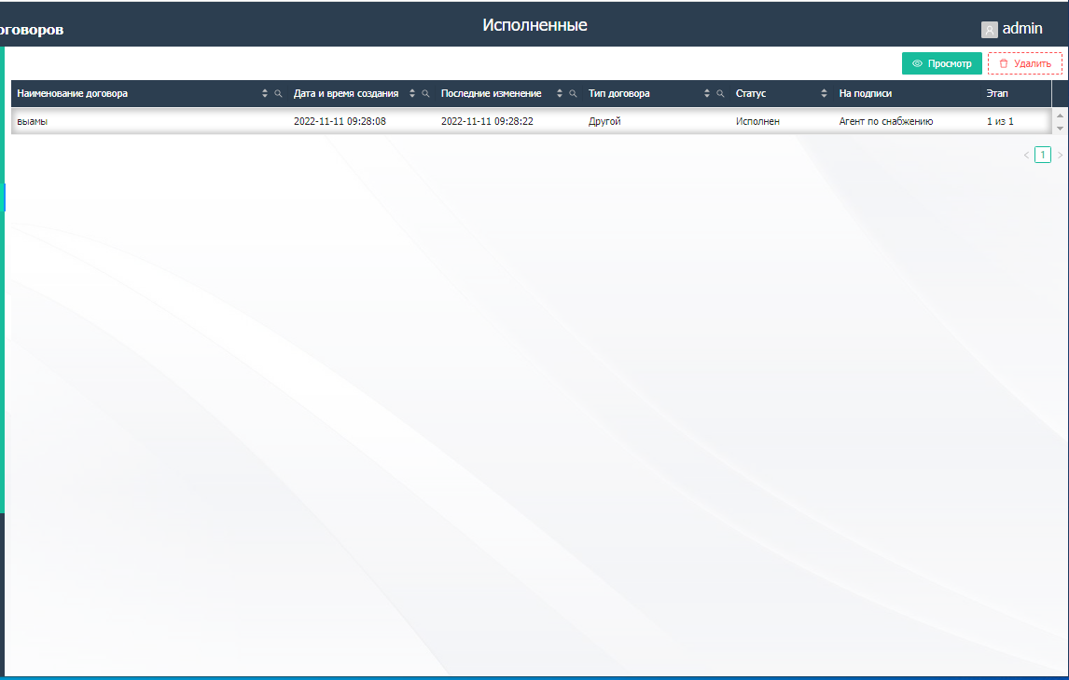

Служит для отображения всех договоров, которые полностью прошли по системе и являются Исполненными

Состоит из таблицы, кнопок **Просмотр, Удалить**

Таблица созданных пользователем документов состоит из колонок Наименование договора, Дата и время создания, Последние изменения, Тип договора, Статус, На подписи, Этап

Столбцы На подписи и Этап не должны иметь фильтрации и сортировки

Двойной клик на строке таблицы аналогичен выделению строки и нажатию кнопки **Просмотр**

Описание поведения кнопок:

1. Кнопка **Просмотр**
   1. Должна вызывать всплывающее окно Просмотр договора(описано ниже)
2. Кнопка Удалить
   1. При нажатии должна открывать всплывающее окно с подтверждением удаления. После подтверждения удаления строка удаляется из таблицы. Данные из БД, соответствующие этой строке, также удаляются

#### Просмотр договора

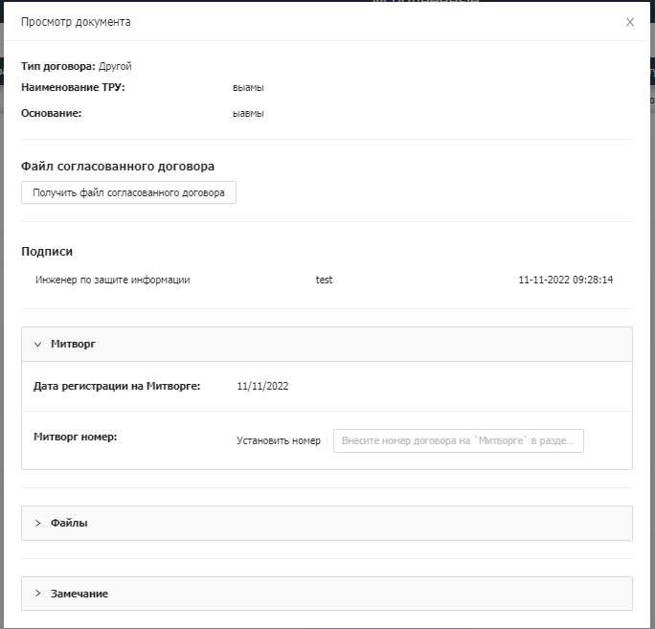

Состоит из блоков Краткая информация о документе, Файл согласованного договора, Подписи, Митворг, Файлы, Замечания

##### Краткая информация о документе

Аналогичен блоку Краткая информация о документе

##### Файл согласованного договора

Аналогичен блоку Файл согласованного договора

##### Подписи

Аналогичен блоку Подписи

##### Митворг

Аналогичен блоку Митворг, но не имеет кнопок Редактировать, Сохранить, Отменить. Отображает только уже сохраненную информацию

##### Файлы

Аналогичен блоку Прикрепленные файлы

##### Замечания

Состоит из блоков Замечание и Комментарии

### Подраздел Отклоненные

Подраздел служит для хранения отклоненных на любом этапе документов. Сюда попадают документы в статусе Отклонен

Состоит из таблицы, кнопок **Просмотр, Удалить**

Таблица созданных пользователем документов состоит из колонок Наименование договора, Дата и время создания, Последние изменения, Тип договора, Статус, На подписи, Этап

Столбцы На подписи и Этап не должны иметь фильтрации и сортировки

Двойной клик на строке таблицы аналогичен выделению строки и нажатию кнопки **Просмотр**

Описание поведения кнопок:

1. Кнопка **Просмотр**
   1. Должна вызывать всплывающее окно Просмотр договора(описано ниже)
2. Кнопка Удалить
   1. При нажатии должна открывать всплывающее окно с подтверждением удаления. После подтверждения удаления строка удаляется из таблицы. Данные из БД, соответствующие этой строке, также удаляются

#### Просмотр договора

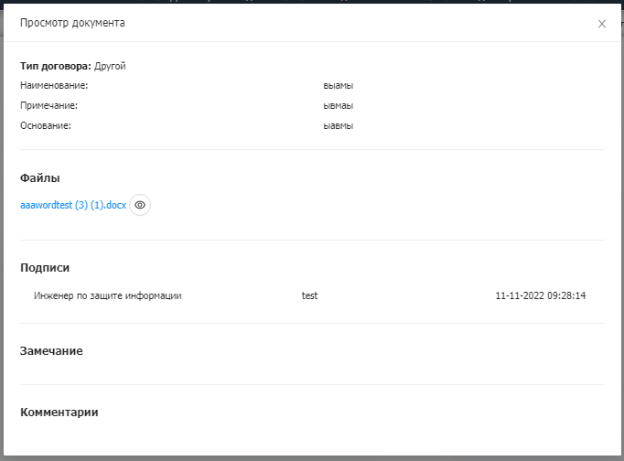

Состоит из блоков Краткая информация о документе, Прикрепленные файлы, Подписи, Замечание, Комментарии

##### Краткая информация о документе

Аналогичен блоку Краткая информация о документе

##### Прикрепленные файлы

Поведение аналогично блоку Прикрепленных файлов

##### Подписи

Аналогичен блоку Подписи

##### Замечание

Аналогичен блоку Замечание

##### Комментарии

Дублирует блок Комментарии

## Раздел Подписание

В этом разделе отображаются подразделы согласно правам пользователя.

Список подразделов: Входящие, Подписанные мною, Документы подписанные в ООПЗ(описаны ниже)

Раздел отображается тогда и только тогда, когда есть хотя бы один подраздел для отображения

### Подраздел Входящие

Подраздел служит для хранения документов, ожидающих подписи пользователем.

Состоит из таблицы, кнопок **Просмотр, Удалить**

Таблица созданных пользователем документов состоит из колонок Наименование договора, Дата и время создания, Последние изменения, Тип договора, Статус, На подписи, Этап, Выполнено задач

Столбцы На подписи и Этап не должны иметь фильтрации и сортировки

Столбец Выполнено задач отражает количество выполненных поручений

Двойной клик на строке таблицы аналогичен выделению строки и нажатию кнопки **Просмотр**

Если в этот раздел попал новый документ и вместо текущего подписанта был выбран замещающий, то у текущего подписанта документ должен пропасть. Если документ не был прочитан, то количество непрочитанных документов уменьшается на 1.

Описание поведения кнопок:

1. Кнопка **Просмотр**
   1. Должна вызывать всплывающее окно Согласование договора(описано ниже)
2. Кнопка Удалить
   1. При нажатии должна открывать всплывающее окно с подтверждением удаления. После подтверждения удаления строка удаляется из таблицы. Данные из БД, соответствующие этой строке, также удаляются

#### Согласование договора

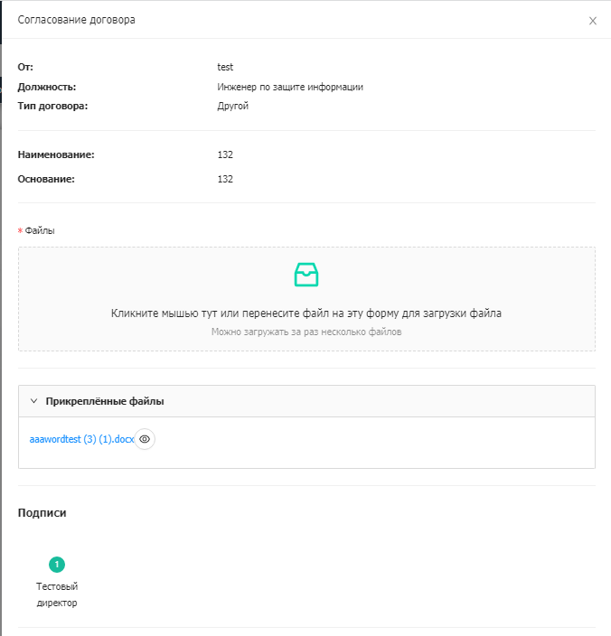

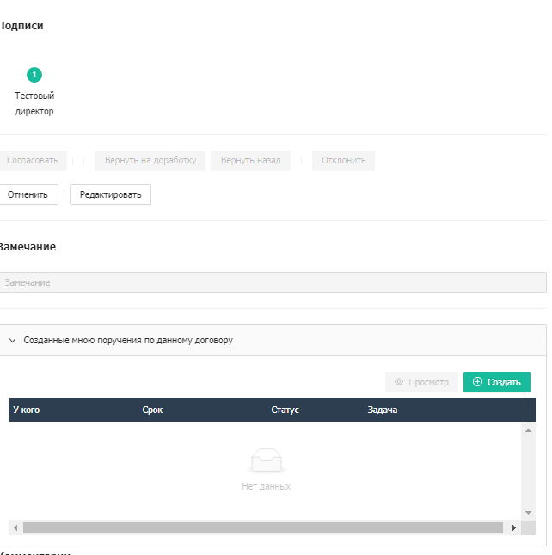

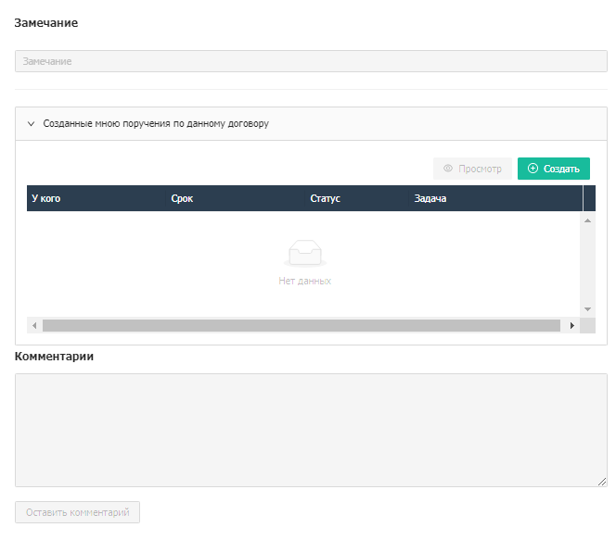

Окно состоит из блоков Краткая информация о создателе, Краткая информация о документе, Файлы, Подписи, Кнопки согласования, Замечания, Поручения, Комментарии

##### Краткая информация о создателе

Аналогичен блоку Краткая информация о создателе документа

##### Краткая информация о документе

Аналогичен блоку Краткая информация о документе

##### Файлы

Состоит из поля Файлы и блока Прикрепленных файлов

Описание:

1. Поле **Файлы**
   1. С помощью этого поля можно загрузить файлы в формате docx, png, jpg, jpeg, pdf, xls, xlsx, odp(Libre Office документы)
   2. Файлы не должны превышать в размере 5 500 000 байт == 5.5 МегаБайт
   3. Обязательно загрузить хотя бы один файл
   4. Под полем располагается список загруженных файлов с возможностью удаления. Каждый элемент списка представлен названием файла и кнопкой удаления загруженного файла

##### Подписи

Аналогичен блоку Подписи

##### Кнопки согласования

Представлен кнопками **Согласовать, Согласовать с замечаниями, Не согласовать, Вернуть на доработку, Вернуть назад, Отклонить, Отменить, Редактировать.** Изначально все кнопки кроме Отменить, Редактировать заблокированы

Описание кнопок:

1. **Согласовать,** 
   1. Кнопка переводит документ на следующую стадию подписи, присваивает этой подписи документа статус Согласовано и закрывает окно
2. Согласовать с замечаниями
   1. Кнопка переводит документ на следующую стадию подписи, присваивает этой подписи документа статус Согласовано с замечаниями и закрывает окно
3. Не согласовать
   1. Кнопка переводит документ на следующую стадию подписи, присваивает этой подписи документа статус Не согласовано и закрывает окно
4. **Вернуть на доработку,** 
   1. Кнопка выводит сообщение подтверждения
      1. Если поле Замечание пустое, то выводит сообщение “Вы уверены что хотите вернуть текущий договор на доработку без замечаний?”
      2. Если поле Замечание заполнено, то выводит сообщение “Вы уверены что хотите вернуть текущий договор на доработку исполнителю?”
   2. После подтверждения кнопка возвращает документ на доработку создателю документа, ставит статус документа На доработке и закрывает окно. Таблица с документами обновляется
5. **Вернуть назад,**
   1. Кнопка выводит сообщение подтверждения
      1. Если поле Замечание пустое, то выводит сообщение “Вы уверены что хотите вернуть текущий договор без замечаний?”
      2. Если поле Замечание заполнено, то выводит сообщение “Вы уверены что хотите вернуть текущий договор на шаг назад?”
   2. После подтверждения кнопка возвращает документ на согласование предыдущему подписанту документа, ставит статус документа В работе и закрывает окно

Этот документ начинает отображаться как документ на подпись у предыдущего подписанта

Соответствующее замечание отображается в блоке Замечаний

Таблица обновляется

1. **Отклонить,** 
   1. Для работы кнопки обязательно указать замечание почему документ был отклонен. Если поле Замечание пусто, то выводить “Для отклонения договора нужно указать замечание”
   2. Переводит документ в статус Отклонен, закрывает окно и обновляет таблицу
   3. Кнопка **Отклонить** доступна только последнему подписанту в списке подписей или пользователю с соответствующим правом.
2. **Отменить,** 
   1. Закрывает окно, обновляет таблицу
3. **Редактировать**
   1. Дает доступ к вводу информации в полях, открывает заблокированные кнопки

##### Замечания

Состоит из блока Замечание и поля для ввода нового Замечания. Поле ввода заблокировано до нажатия на кнопку Редактировать

##### Поручения

Описано в документе [ТЗ Поручения, Поручения при согласования документа](https://docs.google.com/document/d/1KOX8neUOu7hbAqMof_66sxxxqleSrsu7UQHPV8VdXyg/edit#heading=h.335rxfg0ci3r)

##### Комментарии

Дублирует блок Комментарии

### Подраздел Подписанные мною

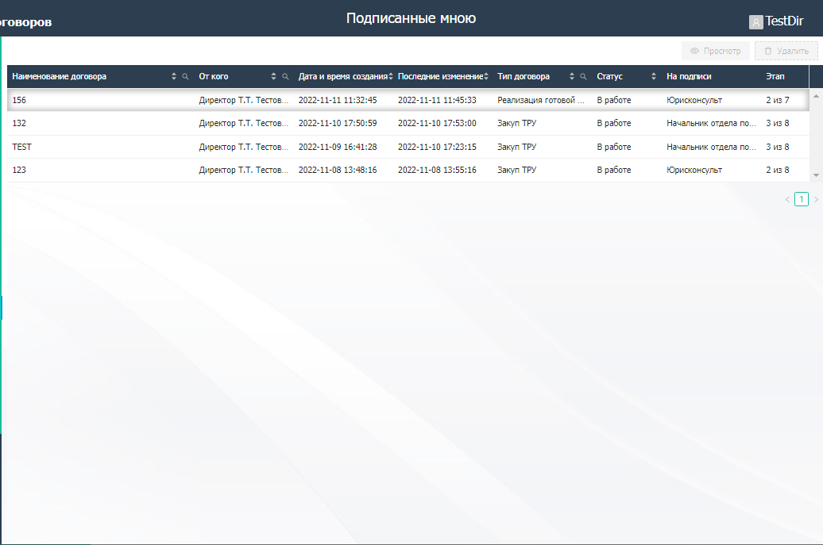

Подраздел служит для хранения документов, уже подписанных пользователем.

Состоит из таблицы, кнопок **Просмотр, Удалить**

Таблица созданных пользователем документов состоит из колонок Наименование договора, Дата и время создания, Последние изменения, Тип договора, Статус, На подписи, Этап

Столбцы На подписи и Этап не должны иметь фильтрации и сортировки

Двойной клик на строке таблицы аналогичен выделению строки и нажатию кнопки **Просмотр**

Описание поведения кнопок:

1. Кнопка **Просмотр**
   1. Должна вызывать всплывающее окно Просмотр документа(описано ниже)
2. Кнопка Удалить
   1. При нажатии должна открывать всплывающее окно с подтверждением удаления. После подтверждения удаления строка удаляется из таблицы. Данные из БД, соответствующие этой строке, также удаляются

#### Просмотр документа

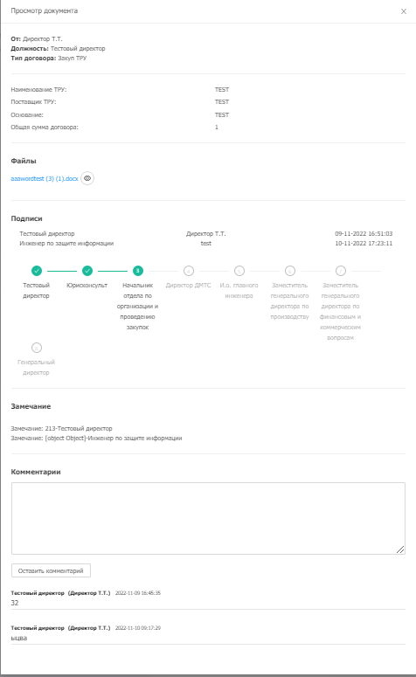

Окно представлено блоками Краткая информация о создателе документа, Краткая информация о документе, блоком Прикрепленных файлов, блоком Подписи, блоком Замечания, блоком Комментарии

##### Краткая информация о создателе документа

Аналогичен блоку Краткая информация о создателе документа

##### Краткая информация о документе

Аналогичен блоку Краткая информация о документе

##### Блок Прикрепленных файлов

Аналогичен блоку Прикрепленных файлов

##### Блок Подписи

Аналогичен блоку Подписи

##### Блок Замечания

Аналогичен блоку Замечание

##### Блок Комментарии

Аналогичен блоку Комментарии

### Подраздел Документы подписанные в ООПЗ

Подраздел служит для хранения документов, уже подписанных пользователем.

Состоит из таблицы, кнопки **Просмотр**

Таблица созданных пользователем документов состоит из колонок Наименование договора, Дата и время создания, Последние изменения, Тип договора, Статус, На подписи, Этап

Столбцы На подписи и Этап не должны иметь фильтрации и сортировки

Двойной клик на строке таблицы аналогичен выделению строки и нажатию кнопки **Просмотр**

Описание поведения кнопок:

1. Кнопка **Просмотр**
   1. Должна вызывать всплывающее окно Просмотр договора(описано ниже)

##### Просмотр договора

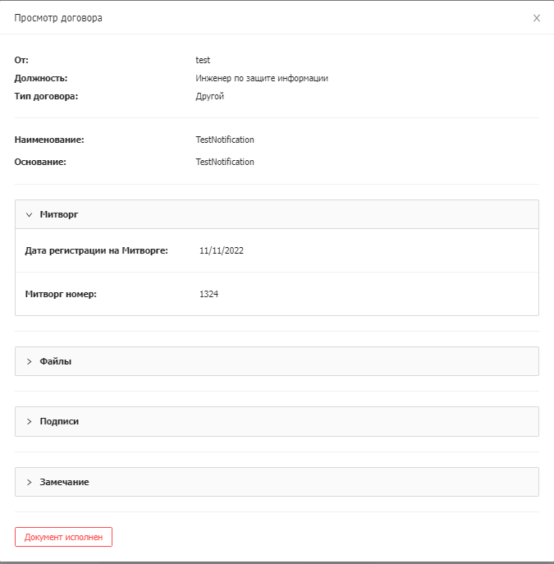

Состоит из блоков Краткая информация о создателе, Краткая информация о договоре, Блок Митворг, Блок Файлы, Блок Подписи, Блок Замечание, кнопки **Документ исполнен.** Все блоки могут быть скрыты.Блоки Файлы, Подписи, Замечание скрыты под катом, Блок Митворг развернут

Кнопка **Документ исполнен** закрывает окно, переводит документ в статус Исполнен, обновляет таблицу

###### Блок Краткая информация о создателе

Аналогичен блоку Краткая информация о создателе документа

###### Блок Краткая информация о договоре

Аналогичен блоку Краткая информация о документе

###### Блок Митворг

Аналогичен блоку Митворг, но не имеет кнопок Редактировать, Сохранить, Отменить. Отображает только уже сохраненную информацию

###### Блок Файлы

Состоит из поля Файлы и блока Прикрепленных файлов

Описание:

1. Поле **Файлы**
   1. С помощью этого поля можно загрузить файлы в формате docx, png, jpg, jpeg, pdf, xls, xlsx, odp(Libre Office документы)
   2. Файлы не должны превышать в размере 5 500 000 байт == 5.5 МегаБайт
   3. Обязательно загрузить хотя бы один файл
   4. Под полем располагается список загруженных файлов с возможностью удаления. Каждый элемент списка представлен названием файла и кнопкой удаления загруженного файла

###### Блок Подписи

Аналогичен блоку Подписи

###### Блок Замечание

Состоит из блоков Замечание и Комментарии

## Раздел Задачи

Служит для доступа ко всем поручениям, которые поставили пользователю

### Подраздел Входящие

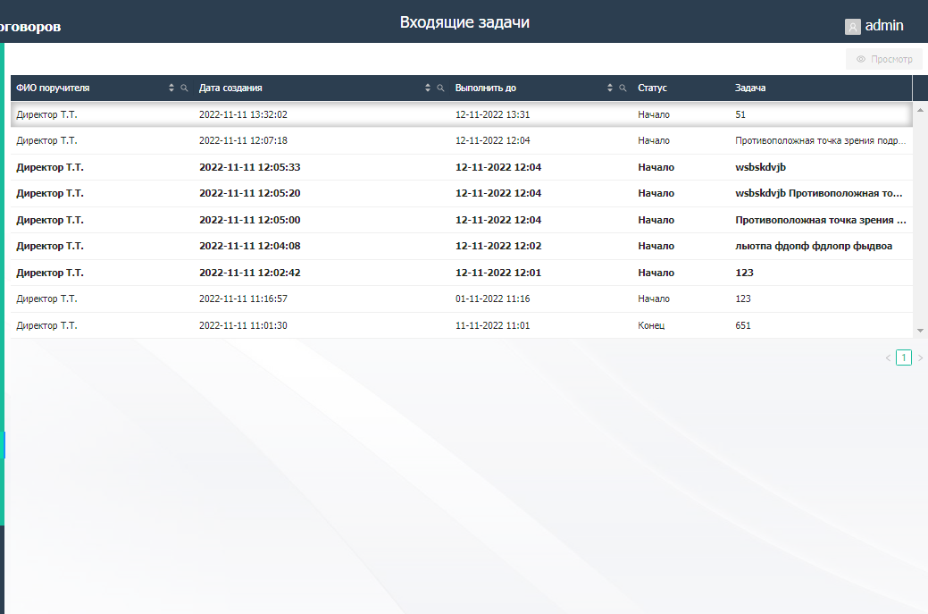

Отображает список всех поручений, поставленных пользователю

Состоит из таблицы, кнопок **Просмотр**

Таблица созданных пользователем документов состоит из колонок ФИО поручителя, Дата создания, Выполнить до, Статус, Задача

Столбец Задача не должен иметь фильтрации и сортировки

Двойной клик на строке таблицы аналогичен выделению строки и нажатию кнопки **Просмотр**

Описание поведения кнопок:

1. Кнопка **Просмотр**
   1. Должна вызывать всплывающее окно Просмотр задания(описано ниже)

#### Просмотр задания

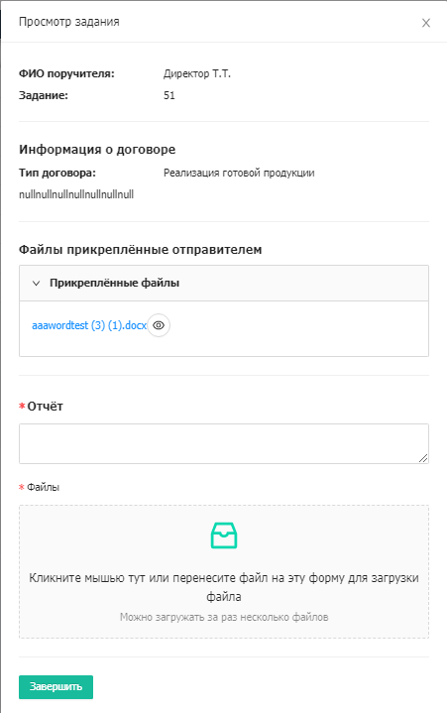

Состоит из блоков Поручение, Информация о договоре, Прикрепленные файлы, Отчет, кнопки **Завершить.** Блок Файлы прикрепленные отправителем можно скрыть под катом

Кнопка **Завершить** сохраняет информацию из блока Отчет,переводит поручение в статус Конец и закрывает окно

##### Поручение

В этом блоке описано ФИО поручителя(пользователя, который создал поручение) и полный текст задания

##### Информация о договоре

Аналогичен блоку Краткая информация о документе

##### Прикрепленные файлы

Аналогичен блоку Прикрепленных файлов

##### Отчет

Состоит из поля ввода Отчет и поля Файлы

Описание:

1. Поле ввода Отчет
   1. Является расширяемым пользователем полем для ввода информации.
   2. Обязательно к заполнению
2. Поле **Файлы**
   1. С помощью этого поля можно загрузить файлы в формате docx, png, jpg, jpeg, pdf, xls, xlsx, odp(Libre Office документы)
   2. Файлы не должны превышать в размере 5 500 000 байт == 5.5 МегаБайт
   3. Обязательно загрузить хотя бы один файл
   4. Под полем располагается список загруженных файлов с возможностью удаления. Каждый элемент списка представлен названием файла и кнопкой удаления загруженного файла

## Раздел Список(Админ)

### Все документы

Раздел служит точкой доступа для пользователя с ролью Администратор ко всем проводимым договорам

По интерфейсу и поведению аналогичен подразделу Входящие раздела Подписания, как если бы все документы в системе были созданы на текущего пользователя

### Все отклоненные документы

Раздел служит точкой доступа для пользователя с ролью Администратор ко всем

проводимым договорам со статусом Отклонен

По интерфейсу и поведению аналогичен подразделу Входящие раздела Подписания, как если бы все документы в системе были созданы на текущего пользователя

### Все исполненные документы

Раздел служит точкой доступа для пользователя с ролью Администратор ко всем

проводимым договорам со статусом Исполнены

По интерфейсу и поведению аналогичен подразделу Входящие раздела Подписания, как если бы все документы в системе были созданы на текущего пользователя

# Уведомления

Уведомления представляют собой email сообщение.

Текст уведомления изменения документа должен указывать на новое местонахождение документа и на сам документ

Текст уведомления создания и выполнения поручения должен указывать текущее состояние поручения и документ, привязанный к поручению

Уведомление должно отсылаться при следующих событиях:

1. После создания документа в разделе Создано мною. Уведомление должно отсылаться первому из подписантов в маршруте
2. При нажатии на кнопки из блока Кнопки согласования, а также при подписании документа последним подписантом. Уведомление должно отсылаться пользователю, к которому ушел документ
   1. Если подписант был заменен на замещающего, то
      1. этому подписанту должно прийти уведомление о том что соответствующий документ находится на подписи у замещающего
      2. Сам замещающий должен получить уведомление о новом документе, требующем решения
3. При создании Поручения уведомление должно отсылаться пользователю, на которого создали поручение
4. При нажатии на кнопку **Отправить на регистрацию** уведомление должно прийти тем пользователям, у которых есть доступ к разделу Регистрация документов
5. При нажатии на кнопку **Документ подписан в ООПЗ** уведомление должно отсылаться тем пользователям, у которых есть доступ к разделу Документы подписанные в ООПЗ

# Используемые в системе документы

1. Справка пользователя
   1. \\zik.loc\ЗИК\ZIK\ОИТИБ\1_Обмен ОИТИБ\ЗИК - Договоры\Руководство пользователя Согласование Договоров.docx
2. Справка пользователя(Администратор)
   1. \\zik.loc\ЗИК\ZIK\ОИТИБ\1_Обмен ОИТИБ\ЗИК - Договоры\Руководство пользователя Согласование Договоров.docx